上海海洋大学

**毕业论文**

**( 2016届本科 )**

**题 目： 基于SaaS电子商务的黑盒测试**

**学 院： 信息学院**

**专 业： 软件工程**

**班 级： 软工一班**

**姓 名： 施旭峰**

**学 号： 1659121**

**指导老师： 邹一波**

**2020年3月**

目录

摘要 3

Abstract 4

第一章 绪论 5

1.1设计背景、目的及意义 5

1.1.1设计背景 5

1.1.2设计目的 5

1.1.3设计意义 6

1.2论文结构 6

第二章 SaaS模型 7

2.1介绍 7

2.2特性 7

2.2.1互联网特性 7

2.2.2多重租赁特性 9

图3 -多重租赁 9

2.2.3服务特性 9

2.2.4可扩展性 10

2.3使用的SaaS模型简介 10

第三章 软件测试 11

3.2最基础的测试类型-黑盒测试 11

3.2.1黑盒测试 11

3.3黑盒测试常用的测试方法 12

3.4测试用例 12

3.5黑盒测试的发展 12

第四章 测试用例的设计及实现 13

4.1测试用例设计 13

4.3.1根据必填项进行测试用例编写 14

4.4测试结果 16

第五章 总结 17

第六章 参考文献 18

**摘要**

随着当今信息化时代的发展，人们的生活越来越离不开网络，手机、电脑以及其他一些智能设备都因为互联网而相互联系起来。信息化的今天，电子商务产业的崛起，“新零售”一名词突然涌现，很多企业选择了电子商务产业的道路，其中大部分企业选择了通过使用SaaS模式的软件系统来管理自家的电商平台，为客户开通便利的网络服务。软件即服务（software as a service），便是SaaS一词的简意。那么如何正确的保障软件的使用，以及用户的流畅体验呢？软件测试成为了软件面向大众前最后一道大门。

本课题设计与应用了一套用于电子商务的黑盒测试。首先通过介绍SaaS应用及发展，再通过一套常见的SaaS模式软件进行软件测试的设计与应用。

**关键词**：SaaS模式、电子商务、黑盒测试

**Abstract**

With the development of the information age, people's life is more and more inseparable from the Internet, mobile phones, computers and other smart devices are connected with each other because of the Internet. In today's information age, with the rise of e-commerce industry, the term "new retail" suddenly emerges. Many enterprises choose the path of e-commerce industry, most of which choose to manage their own e-commerce platform by using SaaS software system to open convenient network services for customers. Software as a service is simply SaaS. So how to ensure the correct use of the software, and the user's smooth experience? Software testing is the last door before software is available to the public.

This paper designs and applies a set of black-box testing for electronic commerce. First through the introduction of SaaS application and development, and then through a set of common SaaS software model software test design and application.

**Key words:** SaaS model；e-commerce； black-box testing

# 绪论

## 1.1设计背景、目的及意义

### 1.1.1设计背景

随着信息时代的发展，人们的生活逐渐被软件包围。我们经常看到手机上各式各样的app，电脑上千奇百怪的软件。它们逐渐进入了生活，逐渐影响了生活。如今，软件逐渐带动了各个产业的发展，有商业圈（淘宝、京东），也有饮食圈（大众点评，美团外卖）等，各行各业逐渐依赖上了软件，软件带动了营业增长以及更多的职业。我们可以发现这些热门软件大部分都是以SaaS模型来进行开发，能让用户拥有一个平台，然后开放给客户，从而获得商机。

然而我们知道，任何一款软件不是代码的搬运工，而是要去实现某一种功能。再优秀的程序员也会写bug，再优秀的代码也会隐藏着bug。如果用户直接拿到程序员所交付的功能，可能会有意想不到的bug出现。用户的体验将会十分糟糕，这样的软件最终不会被用户所接受而放弃使用。

### 1.1.2设计目的

本课题通过一款电子商业的saas模式软件进行软件测试，通过设计测试用例，以及应用测试用例来达到一款软件的功能测试（黑盒测试）。该类测试将适用于一般中小企业的软件测试，完成软件交付前的功能保障测试。

### 1.1.3设计意义

上海海洋大学目前在软件测试方面的教学涉及尚浅，虽软件测试有相关理论课，实际操作也不是很多且同学很少体验测试的工作。个人认为软件测试在软件工程专业，也是必修课，所以必须掌握最基础的软件测试本领。软件测试最基础的就是黑盒测试，也就是功能测试，功能测试主要是通过测试用例的编写来实现。对于想从事或者是想了解软件测试岗位的人来说，这将会是他们的“导航仪”。

## 1.2论文结构

第一章主要介绍设计背景、目的及意义，第二章主要简介SaaS系统以及被用来测试的SaaS系统，第三章主要介绍黑盒测试相关知识，第四章主要展示测试用例的设计以及应用。

# SaaS模型

## **2.1介绍**

SaaS（software as a service）软件即服务，这个系统模型如同其名字，软件提供用户服务。不同于通常的服务，它是一种通过Internet提供软件的模式,厂商将应用软件统一部署在自己的服务器上,客户可以根据自己实际需求,通过互联网向厂商定购所需的应用软件服务,按定购的服务多少和时间长短向厂商支付费用,并通过互联网获得厂商提供的服务企业管理软件是面向企业的,能够帮助企业管理者优化工作流程,提高工作效率的信息化系统[1]。

## **2.2特性**

### 2.2.1互联网特性

SaaS向用户提供服务，用户只需连接互联网，通过浏览器进入网站，即可使用软件进行功能操作。另一方面，由于SaaS极大地缩短了用户与SaaS提供商之间的时空距离，从而使得SaaS服务的营销、交付与传统软件相比有着很大的不同[2]。

例如管易云，有赞等等一些知名的saas系统，如图1图2所示都是可以通过互联网进入软件，提供给用户免费使用。

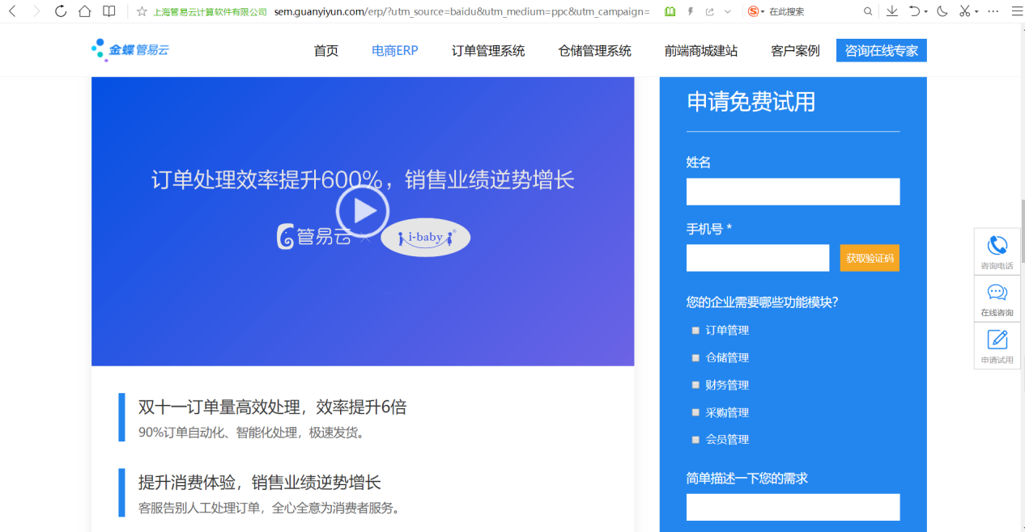

图1-金蝶管易云SaaS系统

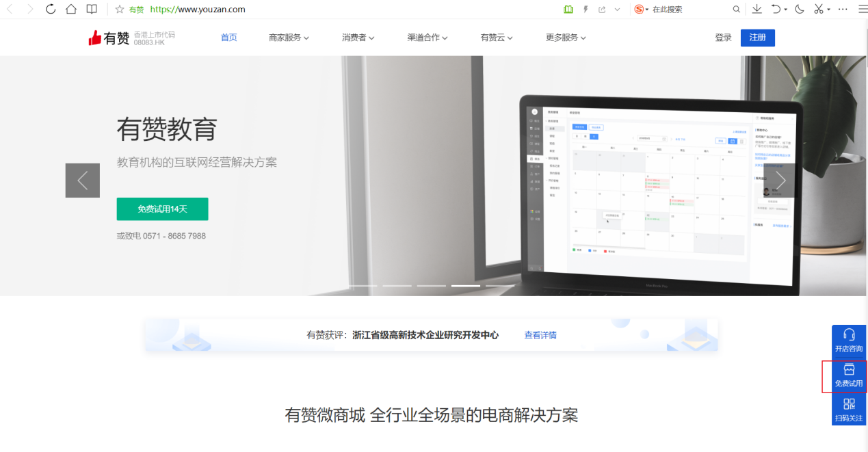

图2-有赞微商城SaaS系统

### 

### 2.2.2多重租赁特性

通常，saas软件服务的对象是大众，即各种各样的用户来成为租户。不同的租户，有不同的需求，且不同租户的数据和使用配置也是大同小异的。同时，租户会产生更多的用户信息，大量用户会通过软件来实现功能。此时，系统的稳定性和安全性是许多企业需要关心的。

SaaS系统

微商（个人）

各类企业

供应商

图3 -多重租赁

### 2.2.3服务特性

由于SaaS提供给用户是以租户的形式来服务，那么对于一些面向大众的软件，需要考虑的是如何通过软件来获取盈利，可以是通过签订协议，提供使用指导服务或者是软件服务费用的收取。这和通常的服务软件收费方式是大相径庭的。

租赁使用系统，上传数据

租户

SaaS系统

提供指导服务

提供服务

引导使用系统

使用系统提供的服务

盈利直接给到用户

用户

### 

### 2.2.4可扩展性

多租户的用户数据量通常是庞大的。可以采用特殊的共享模式，通过管理数据库的存储，所有租户使用同一数据库 , 用一个数据库和一套数据表来存放所有客户的数据。[3]

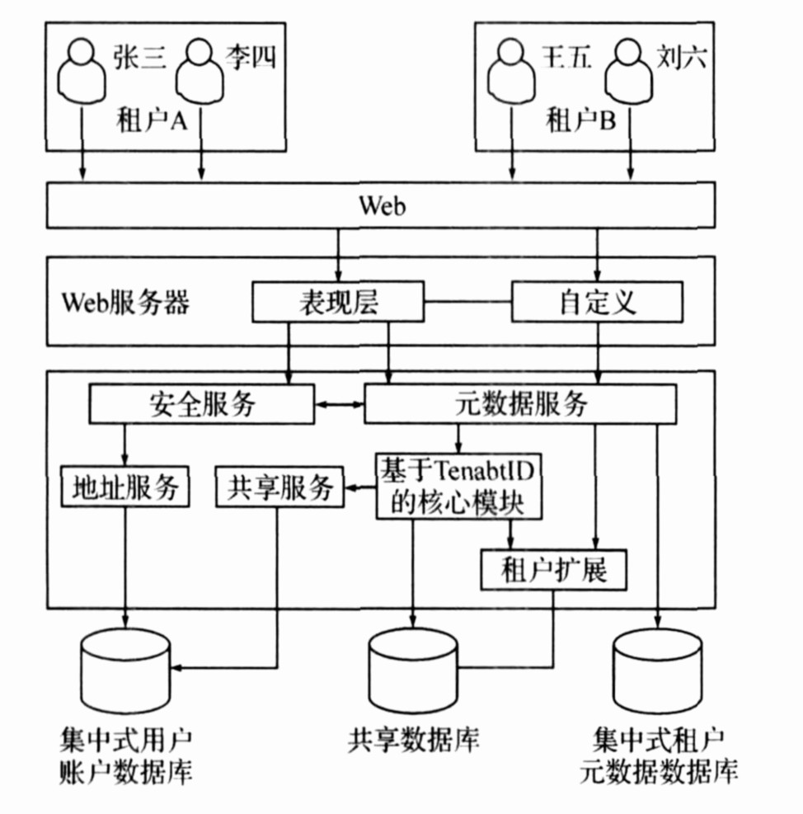

图4

## 

## 2.3使用的SaaS模型简介

本次测试用例的设计与实现，围绕微盟旗下的客来店SaaS系统展开。这是一款比较典型的电子商务型SaaS服务系统，功能涉及店铺、商品、营销、订单、支付等相关内容。本次测试用例主要围绕改系统的商品管理功能。

此次主要针对该系统的新增商品功能进行黑盒测试。

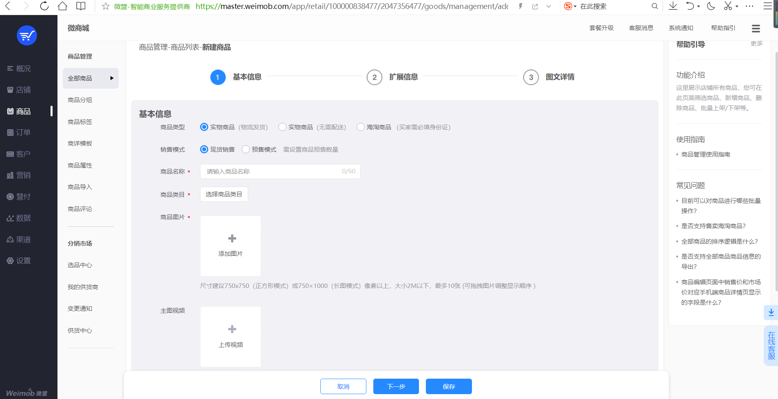

# 软件测试

## 3.1简介

软件测试顾名思义测试软件的功能是否可以正常使用，是否有存在bug。每一个软件从严格意义上来说，必须要经过测试。在软件开发的生命周期中，软件测试往往是最后一道把关，一旦软件使用上出现问题，难逃其责的首先是软件测试人员，其次才是代码编写者。所以，软件测试起到了安全监测，控制风险的一层保护膜功效。

IEEE将软件测试定义为“使用人工和自动手段来运行或测试某个系统的过程,其目的在于检验它是否满足规定的需求或是弄清预期结果与实际结果之间的差别”。[4]

## 

## 3.2黑盒测试

黑盒测试，从名字来理解是在一个无法看到代码的黑盒中进行测试。即根据需求设计测试用例，对软件进行针对性测试。主要是对软件交互及界面和软件功能进行测试。黑盒测试通常是工作量比较大的任务，需要一定的时间和人力保障黑盒测试。因此, 黑盒测试的效果就取决于从程序接口输入的测试信息的质量。EN50128标准在整体软件测试中规定被测对象应在多种反映实际操作及运行环境下进行测试, 包括正常运行情况和异常运行情况。[5]

## 

## 3.3黑盒测试常用的测试方法

1.等价划分法：

从所有可能的输入数据，划分为若干个子集，然后从这些子集中选取遍历性强的，全面的数据作为测试用例。该方法是黑盒测试中最重要且常用的一种。

2.边界值分析法：

对输入或输出的值取边界值，进行个别样例测试。通常用于黑盒测试。

例如：要求输入一位不小于零的数字。我们可以想到0,1,2，-1这些数，但同时-0.01、-0.001以及0.01、0.001这些边界值的数据也考虑在测试用例中。

3.错误推测法：

基于经验和直觉进行程序会出现的错误进行推测，从而设计针对性的测试用例。

4.因果图法：

利用图解法，根据输入条件的组合、约束关系和输出条件的因果关系，分析输入条件的各种组合，设计测试用例设计的方法[6]

1. 场景法：

目前，测试软件时，都是用测试场景来触发系统响应事件来控制流程的, 当系统响应事件触发时便形成了测试场景, 同一个事件会因为输入的不同而由系统软件响应不同的结果。场景法一般包括1个基本流和N个备选流。

## 3.4测试用例

测试用例是为实现的目标所设计的一组测试输入、预置条件和期望结果的可以重复使用的组合, 用来完成对程序或功能是否满足某个特定的需求设计。

通常，一个比较完善的测试用例应具备以下几个特点:

1. 拥有一个或多个预期结果。
2. 能够轻易发现软件中的错误。
3. 可被多人重复使用，具有保存的意义。
4. 无冗余的测试用例。
5. 回归测试易于使用。
6. 可以把控测试进度

# 测试用例的设计及实现

## 4.1测试用例设计

|  |  |
| --- | --- |
| 测试用例名称 | 新增商品功能测试 |
| 产品名称 | 微盟微商城 |
| 功能模块 | 新增商品功能测试 |
| 测试平台 | 微盟微商城web |
| 用例编写者 | 施旭峰 |
| 测试功能特性 | 新增商品 |
| 测试目的 | 验证是否可以正确保存商品数据，且数据是符合要求 |

|  |  |  |
| --- | --- | --- |
| 控件名称 | 预置条件 | 是否必填 |
| 商品类型 | 实物商品（物流发货）/实物商品（无需配送）/海淘商品 | 必填 |
| 销售模式 | 现货销售/预售模式 | 必填 |
| 商品名称 | 60字符以内 | 必填 |
| 商品类目 | 选择商品类目 | 必填 |
| SPU编码 | 英文或数字（100字符以内） | 非必填 |
| 商品规格 | 统一规格/多种规格（二选一） | 非必填 |
| 商家编码 | 不可特殊字符（100字符以内） | 非必填 |
| 销售价 | 小数点后2位非负数，且不大于9999999999 | 必填 |
| 成本价 | 小数点后2位非负数，且不大于9999999999 | 非必填 |
| 市场价 | 小数点后2位非负数，且不大于9999999999 | 非必填 |
| 当前库存 | 自然数，且不大于999999 | 非必填 |
| 重量（Kg） | 小数点后3位非负数，且不大于999999999 | 必填 |
| 体积（m³） | 小数点后3位非负数，且不大于999999999 | 非必填 |
| 商品图片 | 大小2M内，最多10张，图片格式（PNG/JPEG等不限） | 必填 |
| 主图视频 | 视频格式（mp4/rmvb等不限） | 非必填 |
| 预售数量 | 销售模式为预售模式，正整数 | 必填 |

### 4.3.1利用等价划分法

我们单纯采用等价划分法进行测试用例梳理：

|  |  |  |
| --- | --- | --- |
| 输入数据 | 合理等价类 | 不合理等价类 |
| 商品名称 | 1.字符1~60位 | 1.空 |
|  |  | 2.字符大于60位 |
| SPU编码 | 1.空 | 1.汉字 |
|  | 2.数字 | 2.输入字符（超过100字符） |
|  | 3.特殊字符 |  |
|  | 4.英文 |  |
| 商家编码 | 1.空 | 1.输入字符（超过100字符） |
|  | 2.数字（100字符以内） |  |
|  | 3.特殊字符（100字符以内） |  |
|  | 4.英文（100字符以内） |  |
|  | 5.汉字（100字符以内） |  |
| 销售价 | 1.0-9999999999之间的两位小数 | 1.空 |
|  | 2.0-9999999999之间的一位小数 | 2.汉字 |
|  | 3.0-9999999999之间的整数 | 3.英文 |
|  |  | 4.特殊字符 |
|  |  | 5.小于0的数字 |
|  |  | 6.大于9999999999的数字 |
| 成本价 | 1.0-9999999999之间的两位小数 | 1.汉字 |
|  | 2.0-9999999999之间的一位小数 | 2.英文 |
|  | 3.0-9999999999之间的整数 | 3.特殊字符 |
|  | 4.空 | 4.小于0的数字 |
|  |  | 5.大于9999999999的数字 |
|  |  |  |
| 市场价 | 1.0-9999999999之间的两位小数 | 1.汉字 |
|  | 2.0-9999999999之间的一位小数 | 2.英文 |
|  | 3.0-9999999999之间的整数 | 3.特殊字符 |
|  | 4.空 | 4.小于0的数字 |
|  |  | 5.大于9999999999的数字 |
|  |  |  |
| 当前库存 | 1.0-999999之间的整数 | 1.汉字 |
|  | 2.空 | 2.英文 |
|  |  | 3.特殊字符 |
|  |  | 4.小于0的数字 |
|  |  | 5.大于999999的数字 |
| 重量（Kg） | 1.0-9999999999之间的三位小数 | 1.空 |
|  | 2.0-9999999999之间的两位小数 | 2.汉字 |
|  | 3.0-9999999999之间的一位小数 | 3.英文 |
|  | 4.0-9999999999之间的整数 | 4.特殊字符 |
|  |  | 5.小于0的数字 |
|  |  | 6.大于9999999999的数字 |
| 体积（m³） | 1.0-9999999999之间的三位小数 | 1.空 |
|  | 2.0-9999999999之间的两位小数 | 2.汉字 |
|  | 3.0-9999999999之间的一位小数 | 3.英文 |
|  | 4.0-9999999999之间的整数 | 4.特殊字符 |
|  |  | 5.小于0的数字 |
|  |  | 6.大于9999999999的数字 |

4.3.2场景法和边界值分析法以及等价划分法同时使用

我们可以发现在单独使用一种等价划分法，可以得到许多测试用例，然而这时在测试用例编写中是杜绝的，只会显得冗余。但当我们同时使用多种测试方法时，可以发现，测试用例的减少，以及其遍历性的增加。针对必填选项，我们整理了7条测试用例：

|  |  |  |  |  |
| --- | --- | --- | --- | --- |
| 用例编号 | 商品类型 | 销售模式 | 商品名称 | 商品类目 |
| 1 | 实物商品（物流发货） | 现货销售 | 牛肉干 | 食物->休闲零食 |
| 2 | 实物商品（无需配送） | 预售模式 | 牛肉干 | 食物->休闲零食 |
| 3 | 海淘商品 | 现货销售 | 牛肉干 5.5kg | 食物->休闲零食 |
| 4 | 实物商品（物流发货） | 现货销售 | 牛肉干(重复输入33次，即102字符) | 食物->休闲零食 |
| 5 | 实物商品（物流发货） | 预售模式 | 牛肉(重复输入50次，即100字符) | 其他->其他 |
| 6 | 实物商品（物流发货） | 预售模式 | 牛肉干 | 其他->其他 |
| 7 | 实物商品（物流发货） | 预售模式 | 牛肉干 | 其他->其他 |

|  |  |  |  |  |
| --- | --- | --- | --- | --- |
| 用例编号 | 商品规格 | 销售价 | 重量（Kg） | 商品图片 |
| 1 | 统一规格 | 50 | 5 | 1M图片1张 |
| 2 | 多种规格 | -50 | 5.5 | 1M图片1张 |
| 60 | 0 |
| 3 | 统一规格 | 50.5 | 5 | 1M图片1张 |
| 4 | 统一规格 | 0 | 5 | 2.5M图片1张 |
| 5 | 统一规格 | 伍拾元 | 伍 | 1M图片10张 |
| 6 | 统一规格 | fifty | five | 1M图片11张 |
| 7 | 多种规格 | 50 | -1 | 1M图片1张 |
| 50 | * | 1M图片1张 |

|  |  |  |
| --- | --- | --- |
| 用例编号 | 规格名（商品规格为多种规格需填） | 预售数量(预售模式需填) |
| 1 | / | / |
| 2 | 五香 | 10 |
| 麻辣 | fifity |
| 3 | / | / |
| 4 | / | / |
| 5 | / | 10.5 |
| 6 | / | -1 |
| 7 | 五香 | 0 |
| 麻辣 | 伍拾 |

## 4.4测试结果

|  |  |  |
| --- | --- | --- |
| 用例编号 | 期望结果 | 是否实现期望 |
| 1 | 1.数据是否可以正常保存 | 1.是 |
| 2 | 1.预售模式下，商品是否需要填写预售数量 2.多种规格下，商品是否可以支持多个种规格 3.商品重量是否可以支持小数或者0 4.预售数量是否不能支持英文输入 5.销售价是否限制负数 6.数据是否可以正常保存 | 1.是 2.是 3.是 4.是 5.是 6.否，预售数量及销售价为必填项，提示输入错误，无法保存 |
|
| 3 | 1.商品名称是否可以支持特殊字符输入 2.销售价是否可以支持小数输入 3.数据是否可以正常保存 | 1.是 2.是 3.是 |
| 4 | 1.商品名称是否有超过60字符限制 2.销售价是否支持0 3.上传图片是否限制上传超过2M大小的图片 4.数据是否可以正常保存 | 1.是 2.是 3.是 4.否，图片上传失败，上传图片为必填项 |
| 5 | 1.商品名称是否能支持60字符输入 2.商品类目是否可以选择其他类目 3.销售价是否限制中文字符 4.重量是否限制中文字符 5.上传图片数量是否可以支持10张 6.预售数量是否限制小数 7.数据是否可以正常保存 | 1.是 2.是 3.是 4.是 5.是 6.是 7.否，销售价、重量、预售数量皆为必填项，提示输入错误，无法保存 |
| 6 | 1.销售价是否限制英文字符 2.重量是否限制英文字符 3.上传图片数量是否可以限制10张图片 4.预售数量是否限制负数 5.数据是否可以正常保存 | 1.是 2.是 3.是 4.是 5.否，预售数量为必填项，提示输入错误，无法保存 |
| 7 | 1.重量是否限制负数 2.重量是否限制特殊符号 3.预售数量是否限制0 4.预售数量是否限制中文字符 5.数据是否可以正常保存 | 1.是 2.是 3.是 4.是 5.否，重量和预售数量为必填项，提示输入错误，无法保存 |
|

# 总结

本次软件测试用例的设计的目的是充分利用软件测试中常用的测试方法黑盒测试，通过使用黑盒测试方法，深入了解测试用例的编写规范。通过一款经典的SaaS模型的系统，使用黑盒测试的测试方法，设计并实现了针对该系统中功能的测试用例。虽然测试用例只是针对了系统中的一个功能，但自身却学会了测试方法的使用，测试用例的遍历性还不是很好，希望能通过指导老师的意见和建议帮助我继续完善测试用例的编写技能。

# 致谢

历时近两个月时间，我完成了这篇论文，在这段时间里，带给我无限的激情和知识。在论文写作中，我曾经惶恐，遇到过无数的困难和障碍，但是在老师和朋友的帮助下成功渡过。在图书馆查询资料的时候，老师给我提供了很多方面的支持与帮助。十分感谢我的指导老师——邹一波老师，没有他对我的指导与协助，无私得为我修改和改进，就没有这篇论文的最终完成。在此，我诚心得向帮助我的指导老师表示衷心的感谢！

同时，我也感谢本论文中所引用的各位学者的著作，如果没有他们给予的研究领悟，我可能无法受到启发和著作灵感。

最后，再次对所有在论文完成过程中协助我、关心我的老师和朋友衷心的感谢！

# 参考文献

1. 《中国SaaS企业应用平台行业研究——在互联网风潮中稳步增长》[宋丽娜](http://yuanjian.cnki.com.cn/Search/Result?author=%E5%AE%8B%E4%B8%BD%E5%A8%9C" \t "http://www.cnki.com.cn/article/_blank)，[齐润州](http://yuanjian.cnki.com.cn/Search/Result?author=%E9%BD%90%E6%B6%A6%E5%B7%9E" \t "http://www.cnki.com.cn/article/_blank)——源于知网http://www.cnki.com.cn
2. 曲飞宇编著．《新风口到来：产业互联网模式创新》中国铁道出版社，2016.12
3. 《SaaS模式下数据扩展性的设计与实现》凌咏红，周新——【出　处】《计算机与数字工程》2009年 第12期
4. IEEEComputerSociety.IEEE standard glossary of software engineering terminology[M].The Institute of Electrical and Electronics Engineers,1983.
5. European Committee for Electrotechnical Standardization. EN 50128 Railway applications:Communications, signaling and processing system Software for railway control and protection systems[S]. 2011.
6. 库波.软件测试技术[M],中国水利水电出版社.2010